在我的STM32F103C8T6中，为什么如果要使用BKP的话就要开启RTC??
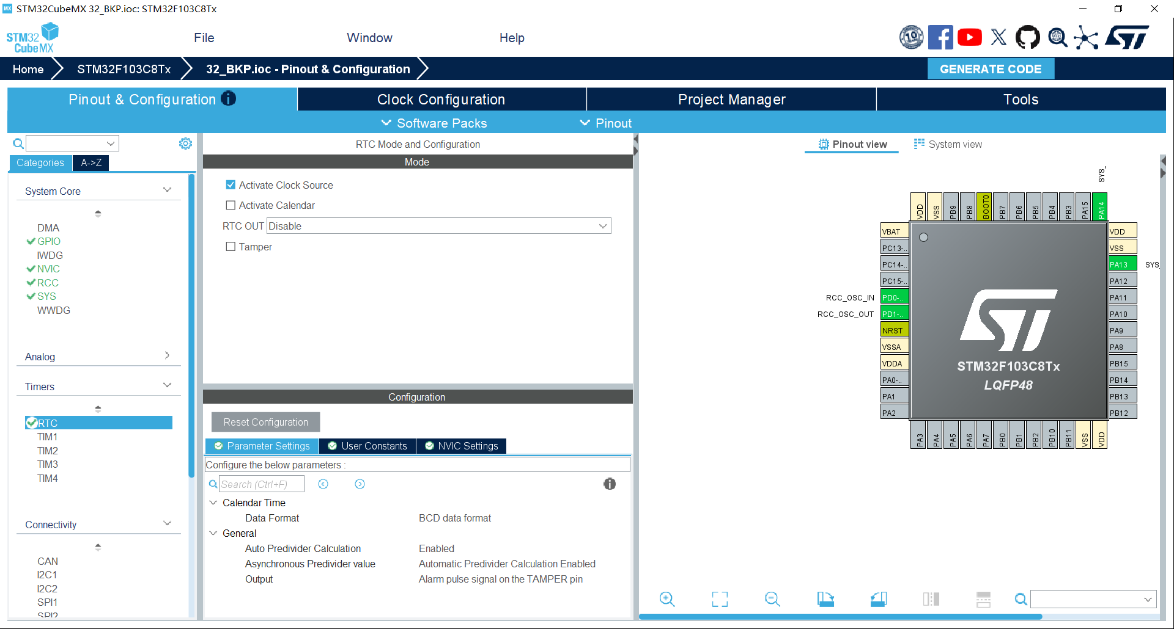
这是一个非常经典且容易让人产生疑惑的问题！结合你上传的 STM32CubeMX 截图，我来为你解答。
严格从 STM32 的硬件底层来说，你并不需要让 RTC（实时时钟）跑起来才能使用 BKP（备份寄存器）。但是，由于它们在芯片内部的特殊架构，以及 STM32CubeMX 软件的配置逻辑，导致了它们在表面上看起来是“强绑定”的。
具体原因可以归结为以下几点：

1. 它们同属于“后备区域” (Backup Domain)
在 STM32F1 系列的芯片架构中，BKP 寄存器和 RTC 物理上都被放置在同一个被称为后备区域 (Backup Domain) 的电源域中。
- 这块区域的特点是：当主电源 (VDD) 断电时，只要有纽扣电池连接在 VBAT 引脚上，这块区域就不会掉电。
- 为了防止主电源波动时意外复位或修改后备区域的数据，STM32 硬件对这块区域做了写保护。
- 要想操作 BKP 寄存器，你必须先“解锁”整个后备区域的访问权限。

2. STM32CubeMX 的软件逻辑（你遇到的情况）
在 STM32CubeMX 中，你找不到一个单独的标签叫 “BKP” 让你去开启。
因为在实际应用中，BKP 绝大多数情况是配合 RTC 一起使用的（比如用来判断 RTC 是否已经被配置过，或者存储时间相关的掉电不丢失数据）。因此，CubeMX 把初始化后备区域的底层代码生成逻辑，绑定在了 RTC 的配置选项里。
当你在图中勾选了 RTC 的 Activate Clock Source 后，CubeMX 在生成代码时，实际上为你做了以下几件关键的事情（这也是使用 BKP 真正需要的前置条件）：
- 开启了 PWR（电源控制）外设的时钟。
- 开启了 BKP 外设的时钟。
- 调用了取消后备区域写保护的函数（比如 HAL 库中的 HAL_PWR_EnableBkUpAccess()）。

3. 代码层面的真相
如果你完全不使用 CubeMX，而是自己手写代码（比如使用标准库或 HAL 库），你只需要执行以下三步，就可以直接读写 BKP 寄存器，完全不需要去初始化和开启 RTC：
使用 HAL 库的示例：
C
__HAL_RCC_PWR_CLK_ENABLE(); // 1. 开启电源接口时钟
__HAL_RCC_BKP_CLK_ENABLE(); // 2. 开启后备接口时钟
HAL_PWR_EnableBkUpAccess(); // 3. 允许访问后备区域 (核心步骤！)

// 现在你可以随意读写 BKP 寄存器了，RTC 可以一直处于关闭状态
HAL_RTCEx_BKUPWrite(&hrtc, RTC_BKP_DR1, 0x1234);

总结
在 STM32CubeMX 里，开启 RTC 其实是开启整个“后备区域（包含 BKP）”的敲门砖。软件层面为了简化配置，将 BKP 的初始化依附在了 RTC 的配置流程下。所以你觉得“必须开启 RTC 才能用 BKP”，其实是因为你需要借用开启 RTC 的操作，让软件帮你生成解锁后备区域的底层代码。

